**Дышлёнок Грыгор (Dyszłonok Hryhor)**

10 февраля 1796 г – свидетель венчания Демьяна Дударёнка с деревни Нивки с Катерыной Скакун с деревни Осово (НИАБ 136-13-920, лист 3, №7/1796-б (ориг)).

**НИАБ 136-13-920:** Лист 3. **Метрическая запись №7/1796-б (ориг).**

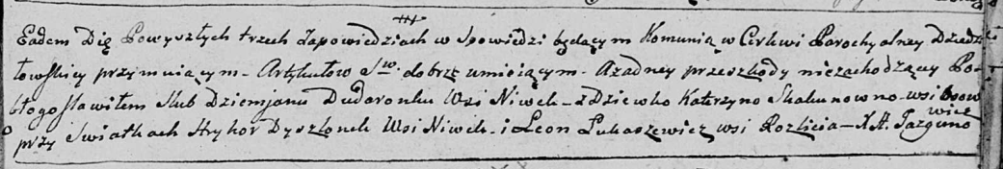

Дедиловичская Покровская церковь. 10 февраля 1796 года. Метрическая запись о венчании.

Dudaronek Dziemjan – жених, деревня Нивки.

Skakunowna Katerzyna – невеста, деревня Осовo.

Dyszlonek Hryhor – свидетель, деревня Нивки.

Łukaszewicz Leon – свидетель, деревня Разлитье.

Jazgunowicz Antoni – ксёндз.